

METFOR

Manual de usuario

Proyecto Rapicoop

Versión 1.00

Fecha 03-04-18

|  |  |
| --- | --- |
|  | Rapicoop  Plantilla Manual de Usuario |
| Hoja de control de modificaciones |

**CONTROL DE MODIFICACIONES**

|  |  |
| --- | --- |
| Titulo | RAPICOOP  Manual de usuario |
| Versión | 1.00 |
| Fecha | 03-04-2018 |

|  |  |  |
| --- | --- | --- |
| **CONTROL DE VERSIONES** | | |
| **Versión** | **Descripción** | **Fecha de presentación** |
| 1.00 | Documento inicial | 04-04-2018 |

|  |  |
| --- | --- |
|  | Rapicoop  Plantilla Manual de Usuario |
| Hoja de control de modificaciones |

**Índice**

1. **Objetivo del documento ……………………………………………………………………………………**
2. **Participantes …………………………………………………………………………………………………….**
3. **Objetivos ………………………………………………………………………………………………………….**
4. **Manual de usuario ……………………………………………………………………………………………**
   1. **Pantalla inicial ……………………………………………………………………………………….**

**Lista de Imágenes**

**Ilustración 1.1. Inicio de la aplicación ……………………………………………………………………….**

**Ilustración 1.2. Registro de producto ………………………………………………………………………..**

**Ilustracion 1.2.1. Registro de producto ……………………………………………………………………..**

**Ilustracion 1.2.2. Registro de producto ……………………………………………………………………..**

**Ilustracion 1.2.3. Registro de producto ……………………………………………………………………..**

1. **Objetivo del documento**

El presente documento pretende mostrar al usuario el funcionamiento de la aplicación de Rapicoop.

1. **Participantes**

|  |  |
| --- | --- |
| Santiago Galeano Cancino | [Santiago-galeano@upc.edu.co](mailto:Santiago-galeano@upc.edu.co) |
| Daniel Alejandro Peña | [Daniel-pena@upc.edu.co](mailto:Daniel-pena@upc.edu.co) |
| Alfredo Jose Calderon | [Alfredo-calderon@upc.edu.co](mailto:Alfredo-calderon@upc.edu.co) |
| Pablo Emilio Balcero | [Pablo-balcero@upc.edu.co](mailto:Pablo-balcero@upc.edu.co) |
| Juan Felipe Garcia | [Juan-felipe8@upc.edu.co](mailto:Juan-felipe8@upc.edu.co) |
| Carlos Eduardo Cruz | Carlos-cruz@upc.edu.co |

1. **Objetivos**

Se pretende mostrar de una manera clara y concisa el funcionamiento de la aplicación Rapicoop tanto para el domiciliario como el cliente.

1. **Manual de usuario**
   1. **Pantalla Inicial**

La pantala de inicio de la aplicación da la bienvenida al usuario al sistema y ofrece las distintas alternativas de solicitud.

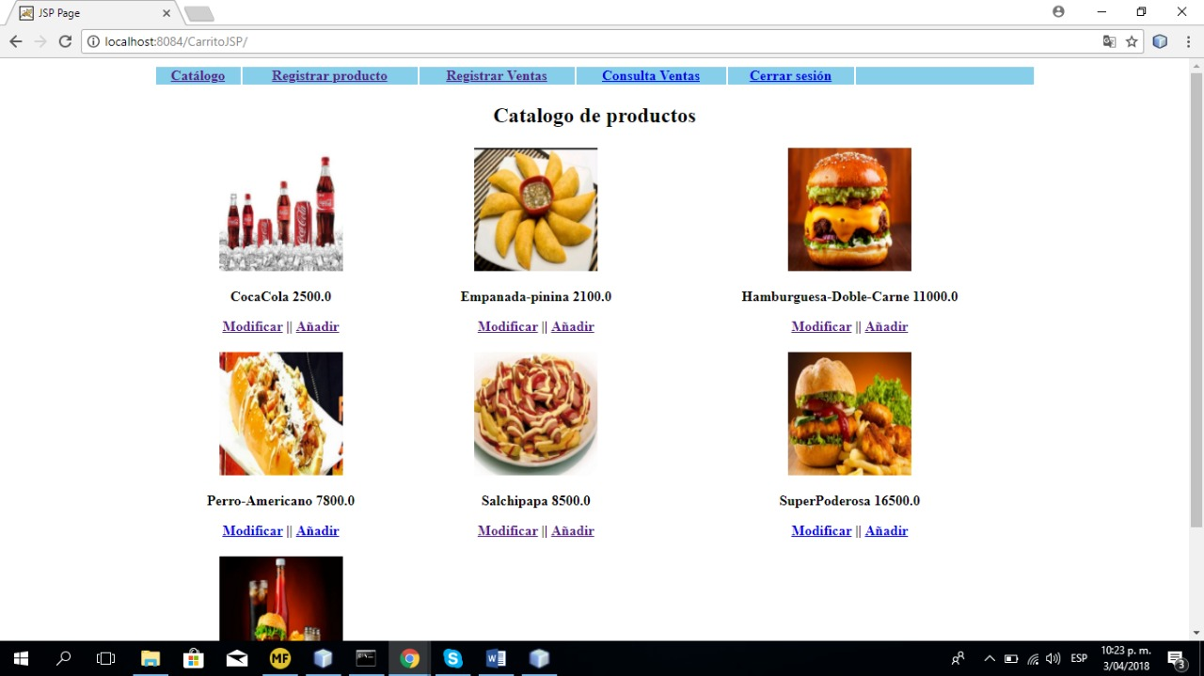

**Ilustración 1.1. Inicio de la aplicación**

* 1. **Registrar Producto**

El domiciliario tendra la opcion de registrar un producto para posteriormente publicarlo en la aplicación.

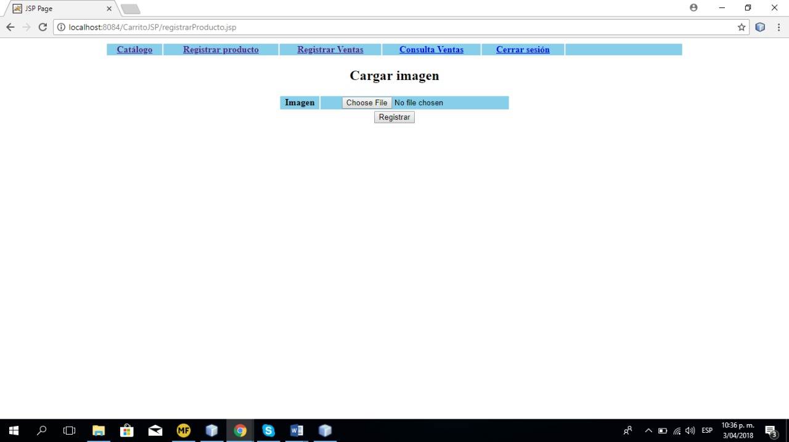

**Ilustración 1.2. Registrar producto**

Debera seleccionar en ‘Choose File’ el cual le permitira cargar la imagen del producto a insertar.

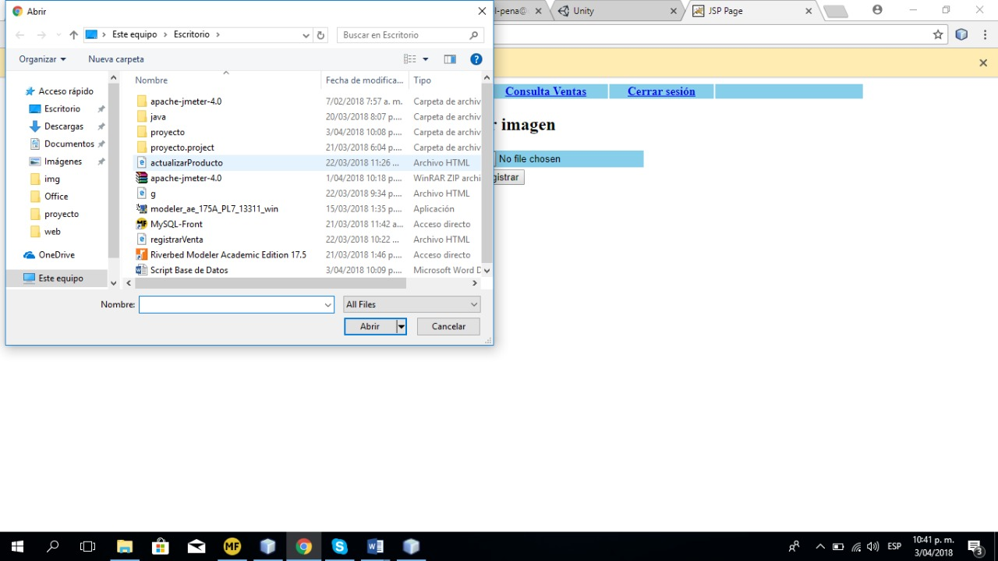

**Ilustración 1.2.1 Registrar producto (Cargar imagen)**

En esta sección el domilicario debera ingresar el nombre y precio del producto a registrar.

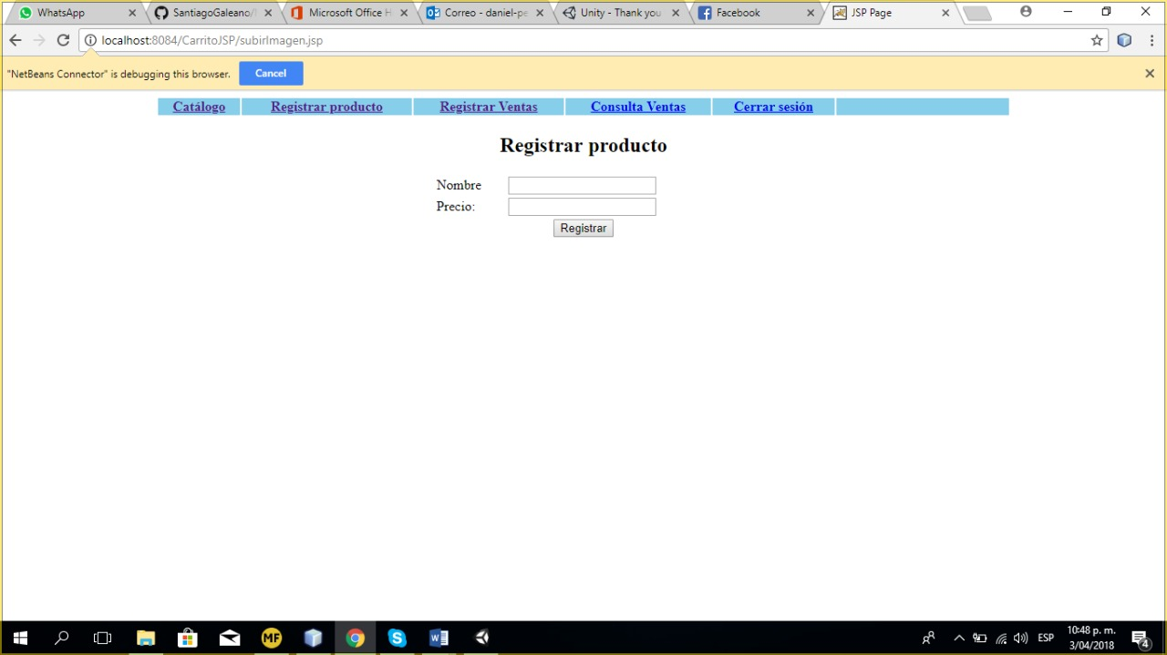

**Ilustración 1.2.2 Registrar producto**

Si el producto fue registrado exitosamente, le mostrara al domiciliario el siguiente mensaje y el producto sera visible para los clientes.

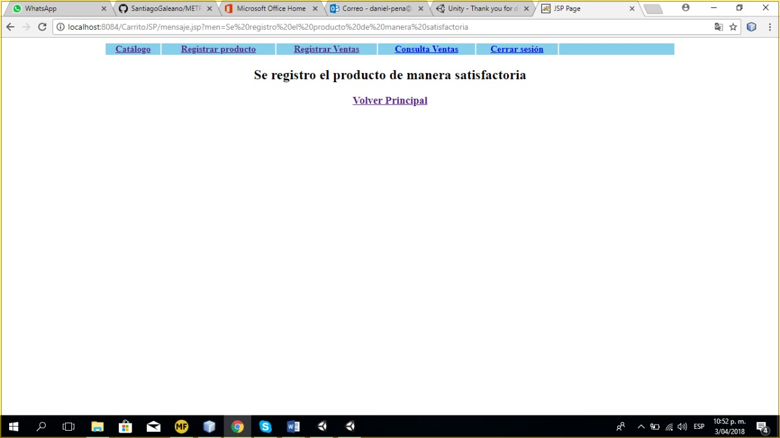

**Ilustración 1.2.3 Registrar producto**